**КУ «Центр обеспечения безопасности жизнедеятельности и призыва**

**граждан на военную службу»**

|  |  |
| --- | --- |
| [Дата документа] | [Номер документа] |



**Обзор ЧС за ноябрь 2023 года**

**прогноз чрезвычайных ситуаций на территории ХМАО – Югры**

**на декабрь 2023 года**

**Ханты-Мансийск**

**2023 г.**

**1. Исходная обстановка основных показателей**

В ноябре 2023 года за период с 22:00 31.11.2023 г. по 22:00 30.11.2023 г. на территории ХМАО – Югры чрезвычайных ситуаций не зарегистрировано.

* 1. **Метеорологическая обстановка**

***Опасные явления****: не регистрировались.*

***Неблагоприятные явления****: приведены в таблице 1.*

***Таблица 1.* Неблагоприятные явления на территории ХМАО, за отчетный период**

| **Дата** | **Время** | **Метеостанция** | **Критерий** | **Название НЯ\*** | **Район** |
| --- | --- | --- | --- | --- | --- |
| **03.11.2023** | **08:00** | **Саранпауль** | **10 мм** | **Сильный снег** | **Березовский** |
| **08:00** | **Няксимволь** | **7 мм** |
| **20:00** | **Березово** | **9 мм** |
| **20:00** | **Игрим** | **7 мм** |
| **20:00** | **Сосьва** | **7 мм** |
| **20:00** | **Октябрьское** | **8 мм** | **Октябрьский** |
| **23:00** | **Няксимволь** | **15 м/с** | **Сильный ветер** | **Березовский** |
| **20:00** | **Сургут** | **15 м/с** | **Сургутский** |
| **14:00** | **Нижнесортымск** | **15 м/с** |
| **17:00** | **Нижнесортымск** | **16 м/с** |
| **17:00, 20:00, 23:00** | **Когалым** | **15 м/с** |
| **20:00** | **Радужный** | **15 м/с** | **Нижневартовский** |
| **04.11.2023** | **02:00** | **Советский** | **16 м/с** | **Сильный ветер** | **Советский** |
| **08:00** | **Леуши** | **15 м/с** | **Кондинский** |
| **02:00** | **Когалым** | **15 м/с** | **Сургутский** |
| **11:00** | **Шаим** | **15 м/с** | **Кондинский** |
| **11:00** | **Леуши** | **15 м/с** |
| **14:00, 17:00** | **Леуши** | **17 м/с** |
| **17:00** | **Салым** | **15 м/с** | **Нефтеюганский** |
| **11:00, 14:00, 17:00** | **Сургут** | **15 м/с** | **Сургутский** |
| **20:00** | **Когалым** | **16 м/с** |
| **05.11.2023** | **02:00, 05:00** | **Сургут** | **15 м/с** |
| **02:00** | **Ларьяк** | **15 м/с** | **Нижневартовский** |
| **23:00** | **Радужный** | **15 м/с** |
| **06.11.2023** | **20:00** | **Таурово** | **6 мм** | **Сильный снег** | **Сургутский** |
| **08.11.2023** | **08:00** | **Корлики** | **12 мм** | **Нижневартовский** |
| **14.11.2023** | **08:00** | **Шаим** | **8 мм** | **Кондинский** |
| **20:00** | **Октябрьский** | **7 мм** | **Октябрьский** |
| **20:00** | **Советский** | **6 мм** | **Советский** |
| **20:00** | **Алтай** | **9 мм** | **Кондинский** |
| **20:00** | **Ханты-Мансийск** | **10 мм** | **Ханты-Мансийский** |
| **20:00** | **Салым** | **8 мм** | **Нефтеюганский** |
| **20:00** | **Нефтеюганск** | **8 мм** |
| **20:00** | **Угут** | **6 мм** | **Сургутский** |
| **20:00** | **Сытомино** | **12 мм** |
| **20:00** | **Нижнесортымск** | **9 мм** |
| **15.11.2023** | **20:00** | **Куминский** | **12 мм** | **Кондинский** |
| **20:00** | **Алтай** | **12 мм** |
| **20:00** | **Ханты-Мансийск** | **10 мм** | **Ханты-Мансийский** |
| **20:00** | **Салым** | **8 мм** | **Нефтеюганский** |
| **20:00** | **Нефтеюганск** | **11 мм** |
| **20:00** | **Угут** | **8 мм** | **Сургутский** |
| **20:00** | **Сытомино** | **9 мм** |
| **20:00** | **Когалым** | **6 мм** |
| **22.11.2023** | **08:00** | **Унъюган** | **8 мм** | **Октябрьский** |
| **08:00** | **Шаим** | **12 мм** | **Кондинский** |
| **23.11.2023** | **05:00** | **Сургут** | **15 м/с** | **Сильный ветер** | **Сургутский** |
| **20:00, 23:00** | **Нижневартовск** | **15 м/с** | **Нижневартовский** |
| **24.11.2023** | **02:00, 05:00** | **Нижневартовск** | **15 м/с** |
| **08:00** | **Няксимволь** | **8 мм** | **Сильный снег** | **Октябрьский** |
| **27.11.2023** | **20:00** | **Саранпауль** | **6 мм** | **Березовский** |
| **20:00** | **Няксимволь** | **6 мм** |
| **20:00** | **Октябрьский** | **8 мм** | **Октябрьский** |
| **20:00** | **Унъюган** | **8 мм** |
| **20:00** | **Когалым** | **22 мм** | **Сургутский** |
| **Ежедневно 01-30.11.2023** | **в течение суток** | **местами** | **МДВ 200-2000 м** | **Дымка, Туман, ух. вид. при осадках** | **по всем районам автономного округа** |
| **1-14 мм** | **Изморозевые отложения** |
| **1-4 мм** | **Гололёд** |
| **1-12 мм** | **Отложения мокрого снега** |
| **1-7 мм** | **Смешанные отложения** |

**_____________________________________**

***\* сильный ветер –*** *ветер скоростью 15 м/с и выше, но не превышающей 24 м/с;* ***сильный снег (ливневый снег)*** *– осадки в виде снега количеством 6-19 мм за 12 часов;* ***отложение мокрого снега*** *– слой мокрого снега, налипшего на проводах (гололедного станка) и сползающий вниз при положительной или близкой к нулю температуре воздуха диаметром 1-35 мм;* ***туман (дымка)*** *– скопление воды в воздухе, образованное мельчайшими частичками воды (льда), повлекшее ухудшение горизонтальной видимости (дальностью 2000 м и менее);* ***изморозевые отложения*** *– отложение льда, обычно образуемое замерзанием переохлажденного тумана или облачных капель на предметах, температура поверхности которых ниже или немного выше 0˚C.*

**Погодные условия отчетного периода:** повсеместно, отмечались осадки в виде снега, местами смешанного характера (в виде дождя и мокрого снега), от небольших до умеренных, в отдельные дни – до сильных, туман, дымка, отложения мокрого снега, гололедно-изморозевые явления. Ветер переменных направлений, от слабого до умеренного 2-14 м/с, в отдельные дни местами до сильного, порывами до 17 м/с. Преобладающая температура воздуха, в первой половине периода: *ночью* -3,-12 °С, по северным и восточным районам местами до -29 °С; *днём* +1,-6 °С, по северо-западным и восточным районам местами до   
-14 °С, по южным до +6 °С; во второй половине периода: *ночью* -6,-16 °С, по северным районам местами до -33 °С, *днём* -3,-12 °С, по северным и восточным районам местами до -25 °С, по южным до +2 °С.

Средняя месячная температура воздуха составила от -11,6°С (Берёзовский район) до -4,2°С (Кондинский район), что повсеместно на 2-5°С выше нормы *(рис. 1).*

Осадки по территории округа распределялись не равномерно от 16 мм до 77 мм (60-210% нормы). По северо-западным и центральным районам автономного округа выпало больше нормы осадков (120-210% нормы), по остальной территории - около и ниже нормы (60-120% нормы) *(рис. 3).*

Среднесуточная температура воздуха по автономному округу составила от -17,6 °С до -0,5 °С, что на 6,0 °С выше нормы и на 5,7 °С выше значений АППГ. Среднесуточная сумма осадков по округу составила 45,1 мм, что составляет   
130 % нормы (ср. суточная норма 34,7 мм) и 163 % АППГ (28,0 мм).

Минимальная температура воздуха (**-33,0 °С**) регистрировалась 20 ноября в Белоярском районе (Юильск), максимальная **(+6,0 °С)** 07 ноября в Кондинском районе (Куминский). Максимальное количество осадков за сутки **(22 мм)** зарегистрировано 27 ноября в Сургутском районе (Когалым). Максимальный порыв ветра **(17 м/с)** зарегистрирован 04 ноября в Кондинском районе (Леуши) *(табл.1, рис.1-3).*

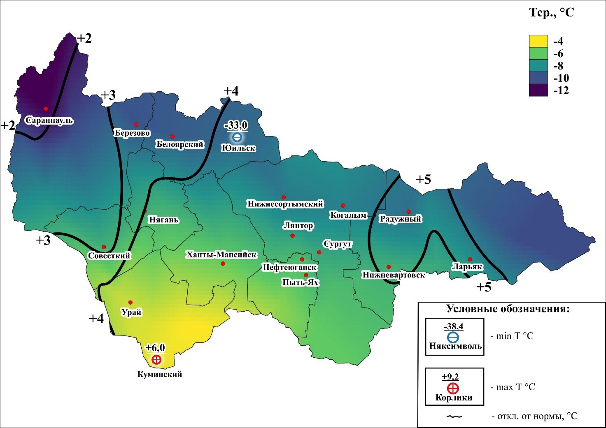

***Рис.1. Значения средних температур воздуха за ноябрь 2023 (01-30 ноября 2023)***

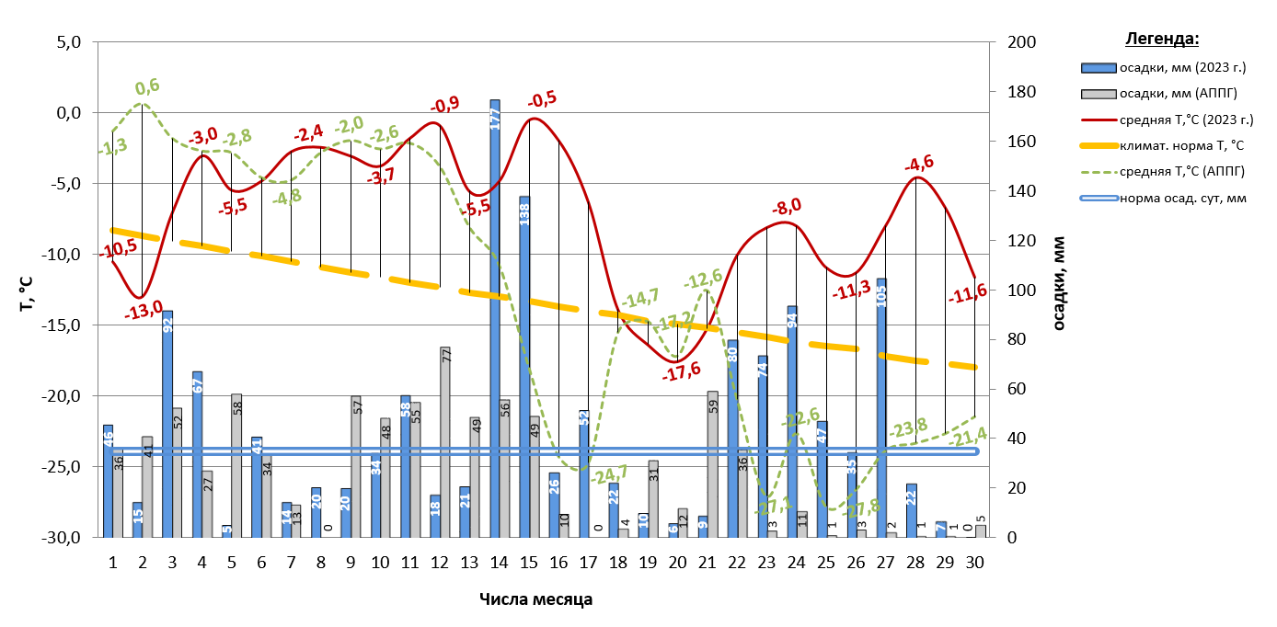

***Рис. 2. Климатическая характеристика отчетного периода (01-30 ноября 2023)***

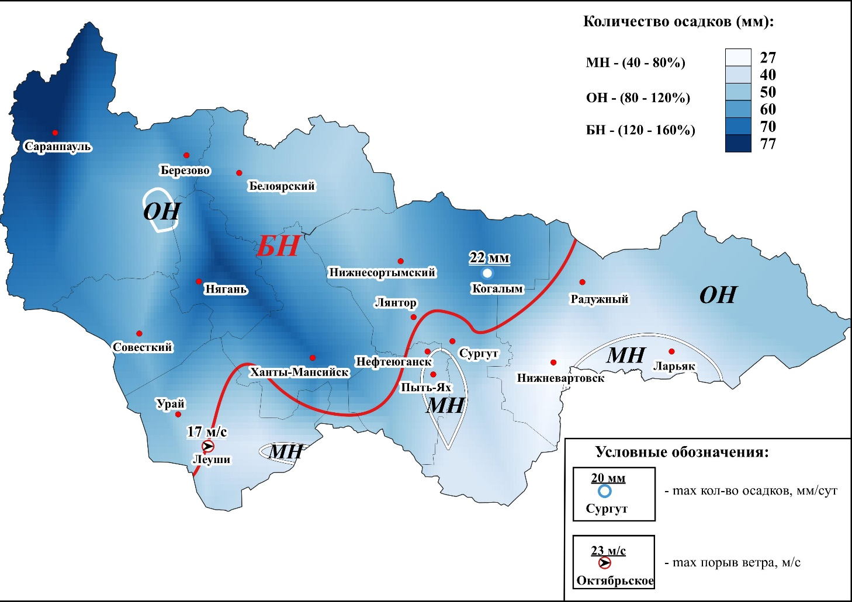

***Рис.3. Значения количества осадков за ноябрь 2023 (01-30 ноября 2023)***

* 1. **Гидрологическая обстановка**

Опасных гидрологических явлений и связанных с ними угроз БЖД и ЧС в ноябре не отмечалось. Происходили разнонаправленные колебания уровней воды на всех реках округа, в интервалах сезонных значений связанные, в том числе, с осенними ледовыми явлениями и ледоставом.

В начале периода, практически на всех притоках рек Обь и Иртыш регистрировались осенние ледовые явления (шугоход, забереги первичные и т.д). На отдельных гидрологических постах рек северной половины автономного округа установился ледостав. На остальных гидрологических постах, за исключением рек Обь и Иртыш, осенние ледовые явления, в виду относительно теплой погоды, развивались вплоть до конца месяца.

Установление ледостава на реках сопровождалось колебаниями уровней воды до +/-40 см/сут. Существенного роста или падения уровней воды не регистрировалось.

Карта-схема ледовой обстановки на территории Ханты-Мансийского автономного округа – Югра по состоянию на 08:00 (мест.) 30.11.2023 года представлена на *рисунке 4*.

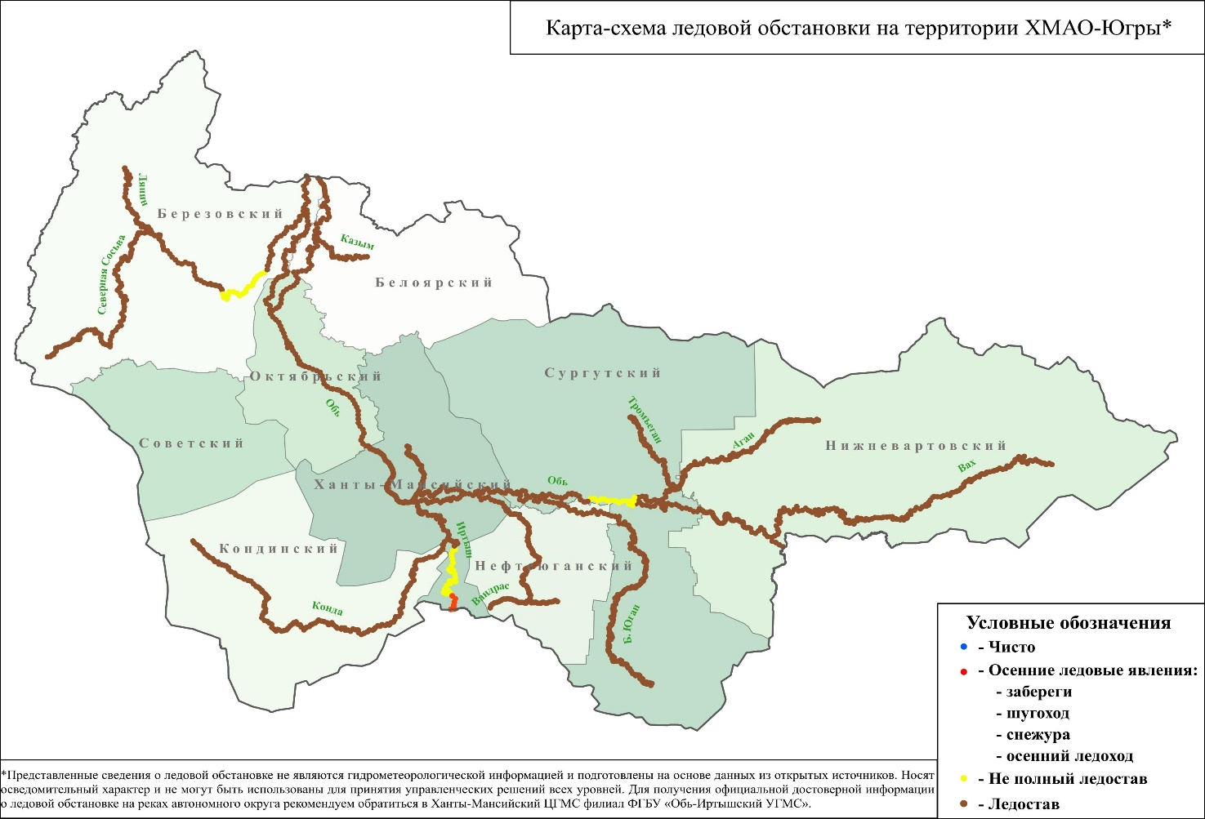

***Рисунок 4. Ледовая обстановка на территории ХМАО – Югры***

**Происшествия на водных объектах:**

За отчётный период с 22:00 31.10.2023 г. по 22:00 30.11.2023 г. на территории автономного округа зарегистрировано **3** происшествия на водных объектах, погиб **1** человек, спасен **1** человек (АППГ 5 происшествий, погибло 2 человека, спасено 4 человека):

08.11.2023 в г. Белоярский, на реке Казым, мужчина провалился под лед;

09.11.2023г. на оз. Куртово, в 5 км. от п. Кондинское, провалился под лед квадроцикл. Водитель утонул (погиб 1 человек).

17.11.2023 в с.п. Перегребное, на 840 км р. Обь оторвало льдину от берега, на которой находился рыбак (мужчина). Житель с.п. Перегребное на судне на воздушной подушке, снял рыбака с льдины и доставил на берег (спасен 1 человек).

С начала года (по 22:00 30.11.2023г.) на водоемах автономного округа зарегистрировано **62** происшествия, погиб **51** человек, спасено **16** человек. За аналогичный период 2022 года зарегистрировано **57** происшествий, погибло **43** человека, спасено **28** человек.

**1.3. Обстановка на автомобильных дорогах**

За период с 22:00 31.10.2023 г. по 22:00 30.11.2023 г. на территории автономного округа зарегистрировано **105** дорожно-транспортных происшествий (АППГ 140 ДТП). Погибло 12 человек, травмирован 131 человек, спасено 7 человек *(рис.5).*

Основные причины происшествий: нарушение правил дорожного движения, превышение скоростного режима, неблагоприятные погодные условия, ухудшение видимости.

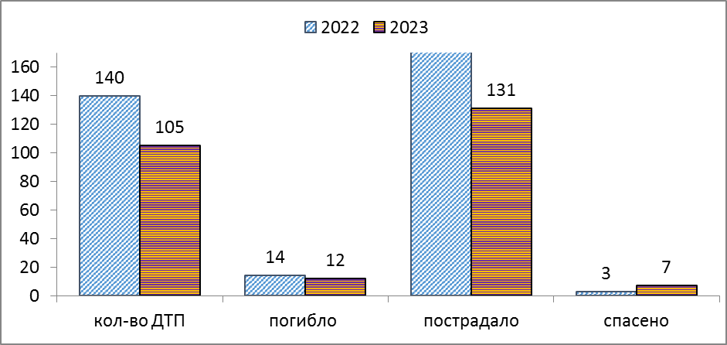

***Рис.5. Количество ДТП и их последствий в сравнении с АППГ***

**1.4. Обстановка с техногенными пожарами**

За период с 22:00 31.10.2023 г. по 22:00 30.11.2023 г. на территории автономного округа зарегистрировано **138 пожаров** (АППГ **236**). Погибло   
7 человек, пострадало 5 человек, спасено 20 человек *(рис. 6).*

Спасено материальных ценностей на сумму 172 250 000 рублей.

Основные причины пожаров: низкая пожарная защищенность, нарушение правил эксплуатации электрооборудования, неисправности электронагревательных приборов и электрической проводки, газового оборудования, несоблюдение населением правил личной безопасности.

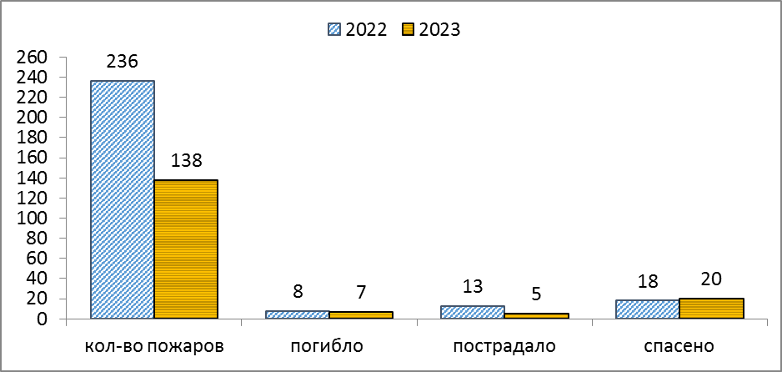

***Рис.6. Количество пожаров и их последствий в сравнении с АППГ***

**1.6. Обстановка на энергосистемах и объектах ЖКХ**

За отчетный период все социально значимые объекты и учреждения на территории автономного округа работали в штатном режиме.

**1.7. Обстановка на системах жизнеобеспечения населения**

За отчетный период чрезвычайных (аварийных) ситуаций и происшествий, достигающих критериев ЧС, на системах водо-, газо- и электроснабжения на территории округа не произошло.

**1.8. Эпизоотическая обстановка:**

Сведения об эпизоотической обстановке и ограничительных мероприятиях приведены *в таблице 2, рисунке 7.*

***Таблица 2.* Сведения об эпизоотической обстановке на территории ХМАО, по состоянию на 30.11.2023 г.**

|  |  |  |  |
| --- | --- | --- | --- |
| **№** | **Адрес** | **Болезнь** | **Радиус карантинной зоны** |
|  | Нефтеюганский район, п. Сингапай Энтузиастов 6 | Лейкоз КРС |  |
|  | Ханты-Мансийский район, с. Елизарово КФХ | Лейкоз КРС |  |
|  | Нефтеюганский район, Усть-Балыкское месторождение здание 2/1 ЛПХ | Лейкоз КРС |  |
|  | Ханты-Мансийский район, п.г.т. Пойковский, ул. Спортивная 8, КФХ | Лейкоз КРС |  |
|  | Ханты-Мансийский район, р. Байбалаковская | Трихинеллез | 1 км |
|  | Ханты-Мансийский район, пр. Санкина | Трихинеллез | 1 км |
|  | Нижневартовский район, Аганское месторождение нефти № 009 | Трихинеллез | 1 км |
|  | г. Нижневартовск СОТ «Ландыш» ул. Таежнаяд. 4, ЛПХ | Лейкоз КРС |  |
|  | Нефтеюганский район, п. Сингапай, ул. Энтузиастов д. 5 КФХ | Лейкоз КРС |  |
|  | Нефтеюганский район, Усть-Балыкский, КФХ. | Лейкоз КРС |  |
|  | г. Ханты-Мансийск, СНТ Геолог уч. 45 | Трихинеллез |  |
|  | г. Нефтеюганск, Мостоотряд 15 КФХ | Лейкоз КРС |  |
|  | г. Радужный, ул. Н.Н. Суслика, ЛПХ | Лейкоз КРС |  |
|  | Березовский район, Охотничьи угодья 167 квартал ЗАО «Березовский Коопзверопромхоз» | Трихинеллез | 1 км |
| 15. | г. Нефтеюганск, ул. Дорожная, д. 63а ЛПХ | Лейкоз КРС |  |
| 16. | Нефтеюганский район, Лицензионный уч. Солкинский | Болезнь Ньюкасла |  |

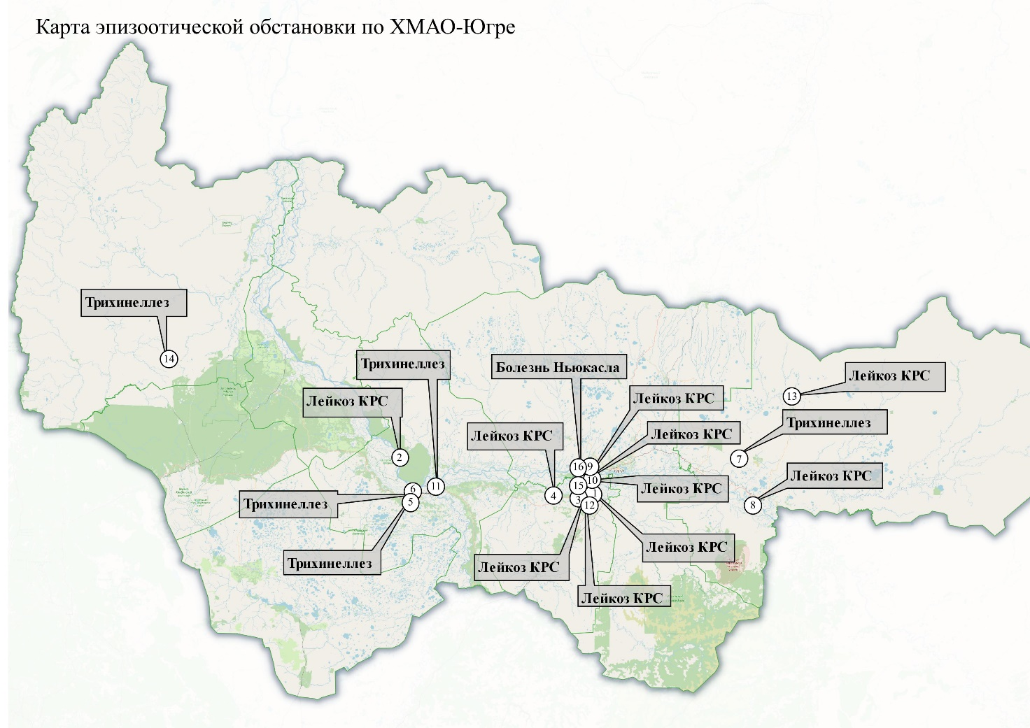

***Рис.7. Карта эпизоотической обстановки по ХМАО-Югре***

**1.9. Сейсмическая обстановка**

Территория автономного округа характеризуется слабой и очень слабой сейсмической активностью.

**1.10. Экологическая обстановка**

Экологическая обстановка на территории автономного округа стабильная.

**1.11. Геологическая обстановка**

Геологическая обстановка на территории автономного округа стабильная. Проявлений опасных экзогенных геологических процессов не отмечалось.

**1.12. Обстановка на объектах и системах магистральных трубопроводов**

За период с 22:00 31.10.2023 г. по 22:00 30.11.2023 г. на территории автономного округа зарегистрировано **84 аварии** (инцидента) на трубопроводах (АППГ 75).

Основные причины происшествий: внешняя и внутренняя коррозия трубопроводов, сварных швов, технологический брак, человеческий фактор.

**2. Исходная обстановка основных показателей в декабре прошедших лет**

**2.1. Обзор чрезвычайных ситуаций**

В **декабре**, согласно статистике, за последние 5 лет (2018-2022 гг.), на территории Ханты-Мансийского автономного округа – Югры зарегистрировано 2 ЧС:

*29.12.2018 на 817 км федеральной автомобильной дороги Р-404 «Тюмень-Ханты-Мансийск» Нефтеюганского района произошло столкновение 2 грузовых автомобилей, 1 легкового автомобиля и 1 вахтового автобуса. В результате ДТП погибло 6 человек, пострадало 24 человека, спасено 18 человек. Для ликвидации последствий ЧС привлекалось 82 человек и 25 единиц техники, в том числе от МЧС России 22 человек и 2 единицы техники. Предварительный материальный ущерб – 8 245,8 тыс. рублей.*

*04.12.2022 г. произошел взрыв и частичное обрушение 5 этажного многоквартирного жилого дома в г. Нижневартовск. Постановлением Администрации г. Нижневартовска № 840 от 04.12.2022г. с 18:00 (мск.) 04 декабря был введен режим «Чрезвычайной ситуации». Пострадало 14 человек, в том числе 10 человек погибло.*

**2.2. Краткая метеорологическая характеристика погодных условий**

**в декабре**

***Таблица 3. Метеорологическая характеристика погодных условий в декабре***

|  |  |  |  |  |
| --- | --- | --- | --- | --- |
| *Метеостанция* | *Норма*  *температуры в декабре, °С* | *Абсолютный максимум в декабре, °С* | *Абсолютный минимум в декабре, °С* | *Норма осадков в декабре, мм* |
| Ханты-Мансийск | -17,1 | +3 (1981) | -49 (1968) | 29 |
| Березово | -19,7 | +3 (1967) | -53 (1968) | 24 |
| Казым  (Белоярский р-н) | -20,3 | +3 (1976) | -53 (1932) | 22 |
| Сытомино  (Сургутский район) | -19,2 | +3 (1979) | -52 (1968) | 26 |
| Кондинское | -16,3 | +3 (1961) | -49 (1958) | 24 |
| Октябрьское | -18,1 | +2 (1976) | -48 (1968) | 37 |
| Ларьяк  (Нижневартовский район) | -20,8 | +4 (1975) | -53 (1958) | 28 |

**2.3. Гидрометеорологические условия, наблюдавшиеся**

**в декабре 2022 года**

**Метеорологическая обстановка**

**В декабре 2022** по территории Ханты-Мансийского автономного округа – Югры повсеместно отмечались осадки в виде снега, от небольших до умеренных, в отдельные дни до сильных, местами туман, метель, гололедно-изморозевые отложения различного типа. Ветер переменных направлений, умеренный   
6-14 м/с, в отдельные дни местами порывами до 15 м/с. Преобладающая температура воздуха днем -8,-15°С, в отдельные дни по восточным и западным районам до -26,-29°С, по юго-западным до -2°С, ночью -12,-20°С, в отдельные дни по восточным районам до -35°С, местами до -6°С. В первых днях первой, второй и конце третьей декадах – отмечалось похолодание – преобладающая температура воздуха днем до -20,-27°С, по восточным районам до -32°С, по южным до -8°С, ночью -26,-34°С, по восточным районам до -44°С, по западным до -30°С.

Средняя месячная температура воздуха составила от -15,8°С   
(Кондинский район) до -21,2°С (Нижневартовский район), что составило от -1,9°С ниже нормы, до +1,3°С выше нормы (норма декабря составляет от -14,5°С, до -20,2°С): в Белоярском районе – выше нормы на 0,5-1,3 °С, в Березовском, Октябрьском районах – около и ниже нормы на 1,0 °С, по остальной территории автономного округа – ниже нормы на 0,5-1,9 °С. Максимальная температура воздуха наблюдалась 25 декабря в Кондинском районе (с. Шаим) +1,3°С, минимальная температура воздуха наблюдалась 12 декабря в Нижневартовском районе (с. Корлики) -43,5°С.

Месячное количество осадков составило от 16 мм до 41 мм, что составило 67-143% нормы (норма 21-38 мм). По северо-западу округа   
(Березовский, Октябрьский районы) – выпало около и больше нормы осадков (90-143% нормы), по остальной территории автономного округа – выпало около и несколько ниже нормы осадков (67-120% нормы).

***Опасные явления****: не регистрировались.*

***Неблагоприятные явления****:*

*В течение всего отчетного периода, ежедневно, местами по всем районам автономного округа – Югры, регистрировались* ***гололедно-изморозевые отложения*** *диаметром от 1 до 30 мм;*

*9.12.22г.* ***сильный ветер*** *Сургутский район (Когалым – 15 м/с);*

*12.12.22г.* ***сильный снег*** *Кондинский район (Куминский – 7 мм), Сургутский район (Таурово – 6 мм);*

*19.12.22г.* ***сильный снег*** *Кондинский район (Куминский – 7 мм), Белоярский район (Казым – 6 мм), Березовский район (Березово – 6 мм, Сосьва – 6 мм, Няксимволь – 6 мм), Октябрьский район (Унъюган – 6 мм), Советский район (Советский – 6 мм);*

*20.12.22г.* ***сильный снег*** *Березовский район (Березово – 13 мм), Октябрьский район (Октябрьское – 7 мм), Сургутский район (Сытомино – 7 мм, Нижнесортымский – 6 мм);*

*23.12.22г.* ***сильный снег*** *Октябрьский район (Октябрьское – 7 мм, Унъюган – 7 мм);* ***сильный ветер*** *Кондинский район (Алтай – 15 м/с).*

**Гидрологическая обстановка**

В **декабре 2022** Опасных гидрологических явлений и связанных с ними угроз БЖД и ЧС не отмечалось.

На всех реках округа – ледостав *(табл.4).*

По состоянию на 31.12.2022 года в эксплуатацию введены: **56** автозимников общей протяженностью **2 438,988 км** (15 в Ханты-Мансийском районе, 3 в Нижневартовском районе, 11 в Октябрьском районе, 1 Белоярском районе, 6 в Кондинском районе, 4 в Сургутском районе, 16 в Березовском районе) и **64** ледовые переправы (16 в Ханты-мансийском районе, 14 в Октябрьском районе, 1 в Белоярском районе, 9 в Кондинском районе, 1 в Сургутском районе, 3 в Нижневартовском районе, 20 в Березовском районе).

Введены в эксплуатацию и функционируют 4 места массового выхода людей на лёд:

1. г. Ханты-Мансийск (р. Иртыш, 2 км восточнее города);

2. г. Сургут (р. Обь, район устья Черной речки, 0,5 км восточнее города);

3. г. Нижневартовск (р. Обь, 1 км южнее города);

4. г. Нефтеюганск (пр. Юганская Обь, 6 км южнее города).

***Таблица 4. Фактическая толщина льда на территории ХМАО – Югры по состоянию на 31.12.2022 г.\****

|  |  |  |  |  |  |
| --- | --- | --- | --- | --- | --- |
| **Субъект** | **Река, водоем** | **Пункт измерения** | **Фактическая толщина льда, см** | **Толщина льда на аналогичный период прошлого года, см** | **Среднемноголетняя толщина льда на этот период, см** |
| ХМАО-Югра | Иртыш | Ханты-Мансийск | 38 | 35 | 20 |
| Обь | Октябрьское | 51 | 37 | 34 |
| Конда | Чантырья | 41 | 33 | 25 |
| Северная Сосьва | Березово | 74 | 51 | 26 |

\**данные по толщине льда обновляются 10, 20, 30, (31) числа каждого месяца.*

**Происшествия на водных объектах:**

**В декабре 2022** на территории автономного округа было зарегистрировано **1 происшествие на водных объектах.** Погиб 1 человек *(рис.8,9).*

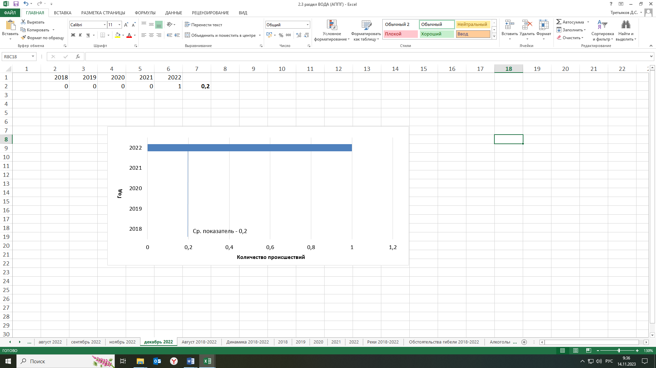

***Рис.8. Показатель происшествий на водных объектах в декабре (2018-2022)***

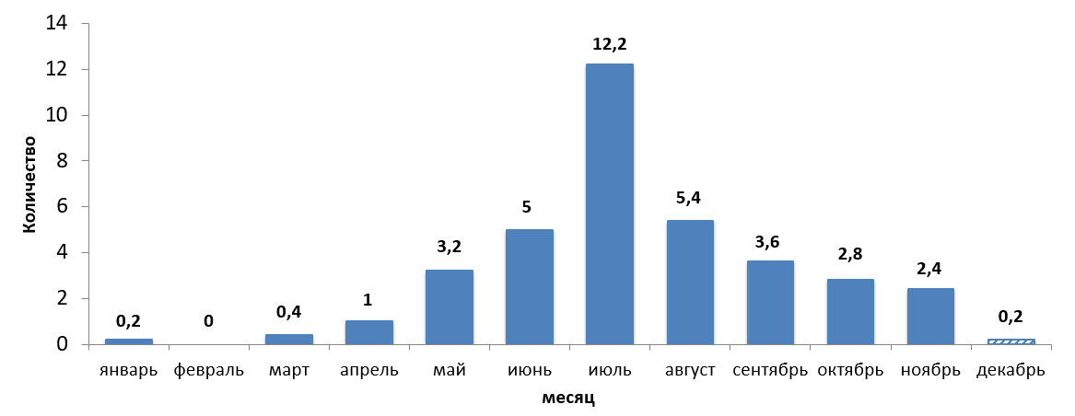

***Рис. 9. Среднемесячное количество происшествий на водных объектах по месяцам года (2018-2022)***

**2.4. Анализ ДТП**

В **декабре** за последние 5 лет (2018-2022 гг.) на территории округа зарегистрировано 1 ЧС.

*29.12.2018 на 817 км федеральной автомобильной дороги Р-404 «Тюмень-Ханты-Мансийск» Нефтеюганского района произошло столкновение 2 грузовых автомобилей, 1 легкового автомобиля и 1 вахтового автобуса. В результате ДТП погибло 6 человек, пострадало 24 человека, спасено 18 человек. Для ликвидации последствий ЧС привлекалось 82 человека и 25 единиц техники, в том числе от МЧС России 22 человек и 2 единицы техники. Предварительный материальный ущерб – 8 245,8 тыс. рублей.*

За период с 22:00 30.11.2022 г. по 22:00 31.12.2022 г. на территории автономного округа зарегистрировано **178 дорожно-транспортных происшествий**. Погибло 19 человек (детей – 1), травмировано 220 человек (детей – 22), спасено 8 человек (детей – 0) *(рис.10,11).*

Основные причины происшествий: нарушение правил дорожного движения, превышение скоростного режима, неблагоприятные погодные условия, ухудшение видимости.

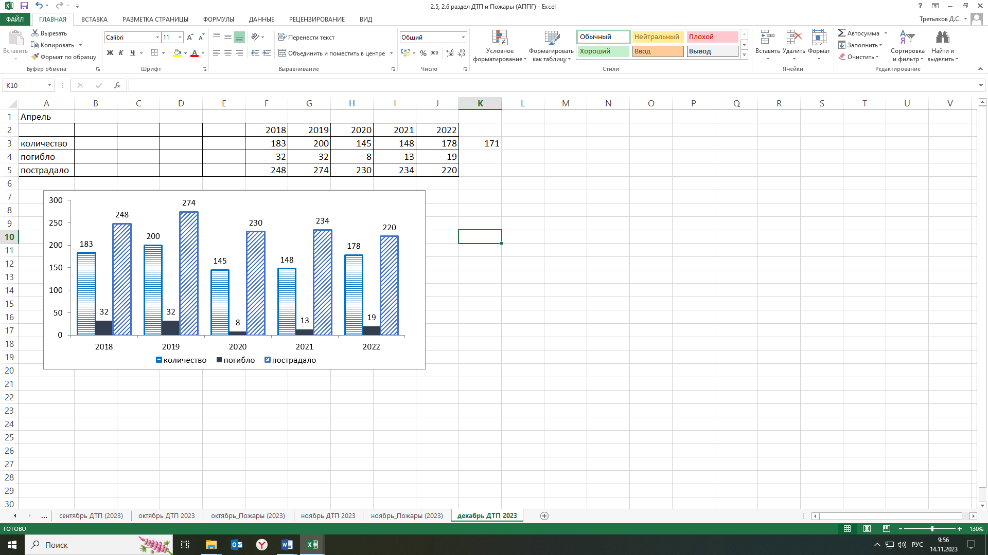

***Рис.10. Количество ДТП и их последствий в декабре в сравнении с АППГ***

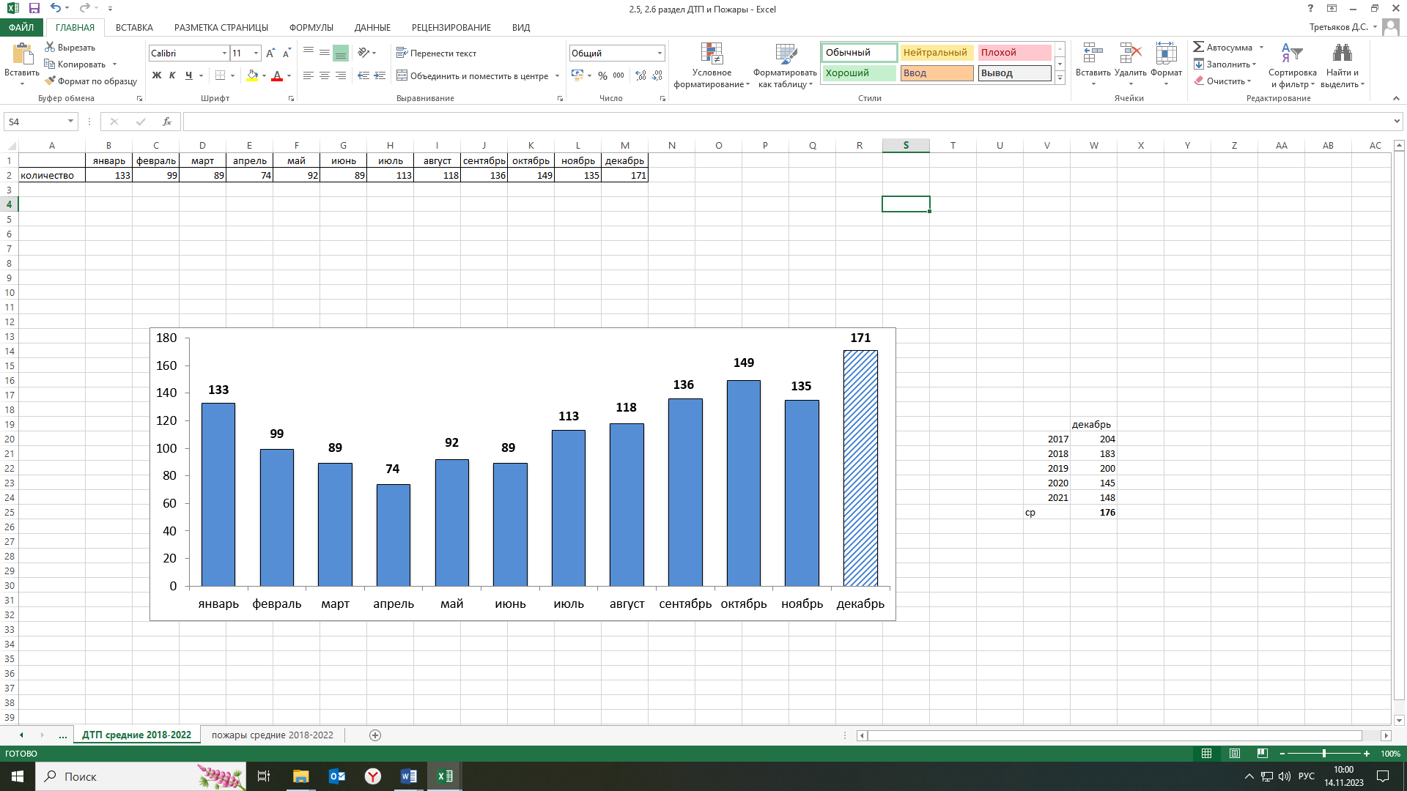

***Рис. 11. Среднемесячное количество ДТП по месяцам года (2018-2022)***

**2.5. Анализ техногенных пожаров**

В **декабре** за последние 5 лет (2018-2022 гг.) на территории округа техногенных пожаров, достигающих критериев чрезвычайных ситуаций не зарегистрировано.

За период с 22:00 30.11.2022 г. по 22:00 31.12.2022 г. на территории автономного округа зарегистрировано **188 пожаров**. Погибло 5 человек   
(детей – 2), пострадало 8 человек (детей – 0), спасено 22 человека (детей – 4) *(рис. 12,13).* Спасено материальных ценностей на сумму 1 753 595 000 рублей.

Основные причины пожаров: низкая пожарная защищенность, нарушение правил эксплуатации электрооборудования, неисправности электронагревательных приборов и электрической проводки, газового оборудования, несоблюдение населением правил личной безопасности.

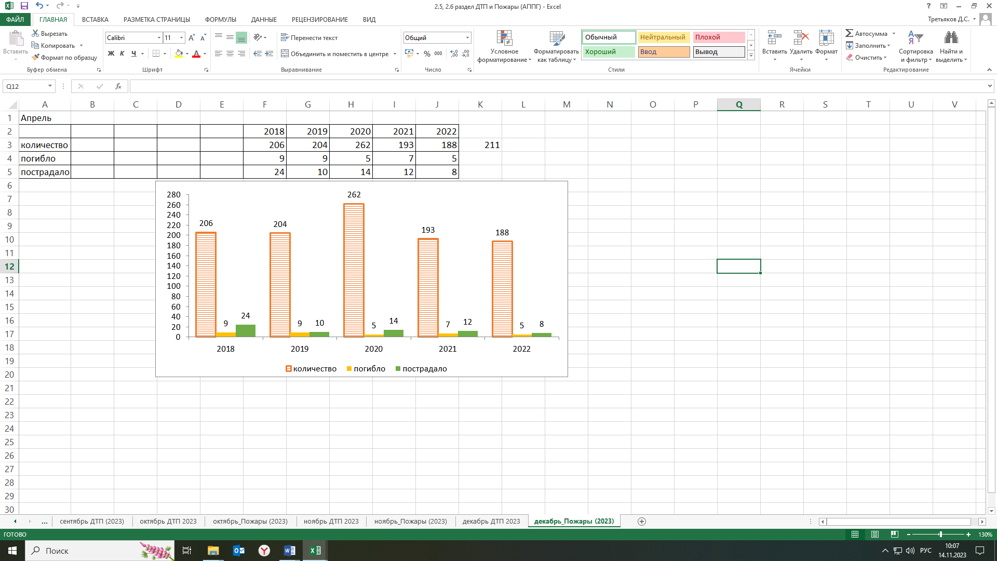

***Рис.12. Количество пожаров и их последствий в декабре в сравнении с АППГ***

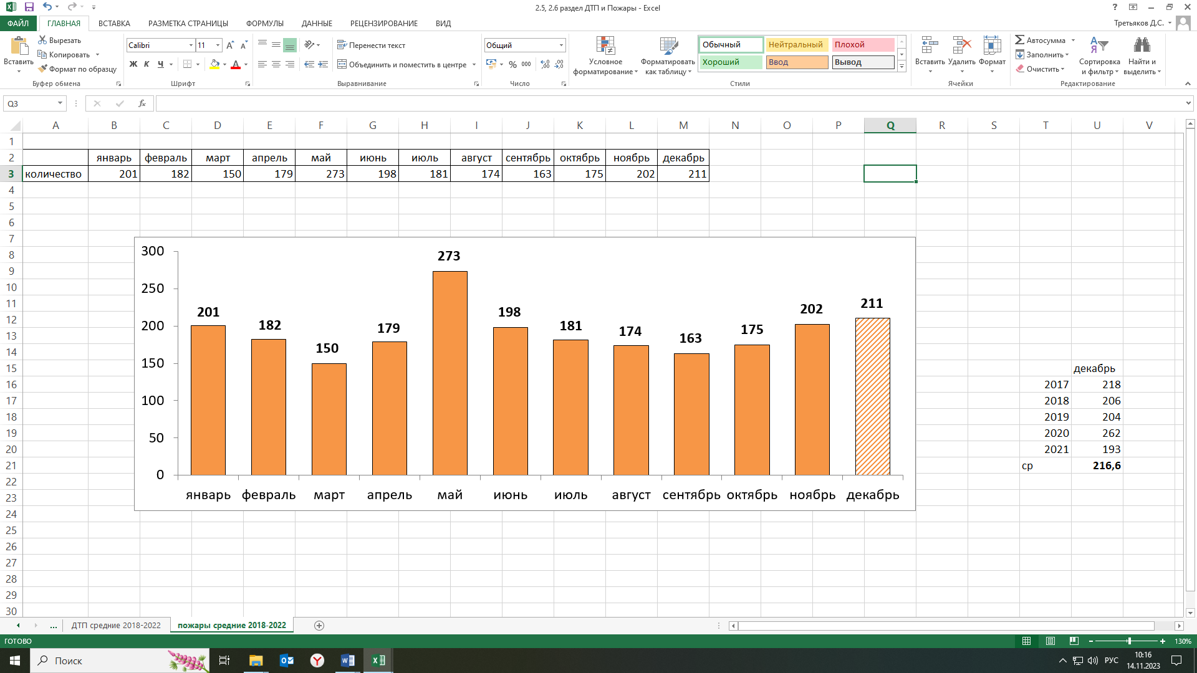

***Рис.13. Среднемесячное количество пожаров по месяцам года (2018-2022)***

**2.6.Анализ аварий на коммунальных системах жизнеобеспечения**

В **декабре** за последние 5 лет (2018-2022 гг.) на территории округа чрезвычайных ситуаций на объектах ЖКХ не зарегистрировано.

**2.7.Анализ происшествий на железнодорожном транспорте**

В **декабре** за последние 5 лет (2018-2022 гг.) на территории округа чрезвычайных ситуаций на объектах железнодорожного транспорта не зарегистрировано.

**2.8.Анализ происшествий на воздушном транспорте**

В **декабре** за последние 5 лет (2018-2022 гг.) на территории округа чрезвычайных ситуаций на воздушном транспорте не зарегистрировано.

**2.9. Анализ происшествий на водном транспорте**

В **декабре** за последние 5 лет (2018-2022 гг.) на территории округа чрезвычайных ситуаций на водном транспорте не зарегистрировано.

**2.10. Анализ происшествий на объектах и системах магистральных трубопроводов**

В **декабре** за последние 5 лет (2018-2022 гг.) на территории округа чрезвычайных ситуаций на объектах и системах магистральных трубопроводов не зарегистрировано.

За период с 22:00 30.11.2022 г. по 22:00 31.12.2022 г. на территории автономного округа зарегистрировано **94** **аварии (инцидента)** на трубопроводах *(рис.14,15).*

Основные причины происшествий: внешняя и внутренняя коррозия трубопроводов, сварных швов, технологический брак, человеческий фактор.

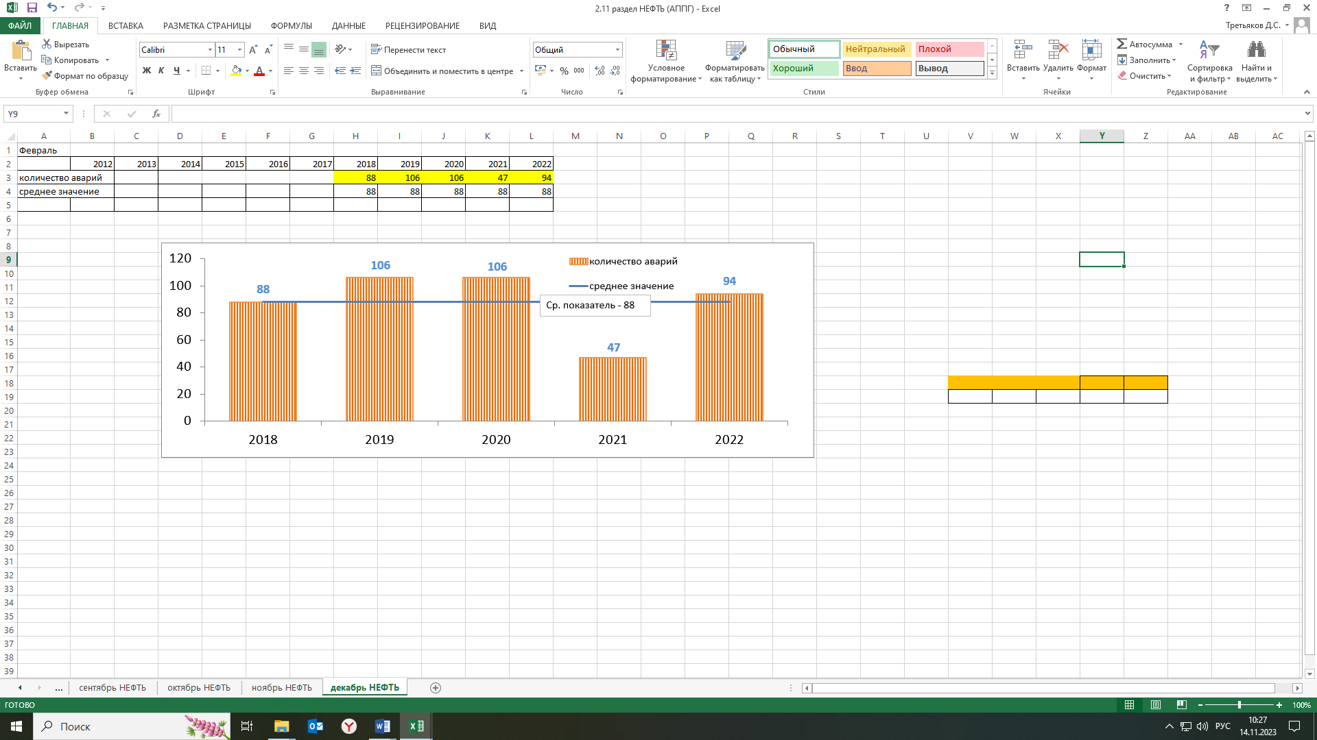

***Рис.14. Динамика показателей аварийности на трубопроводах в декабре по годам***

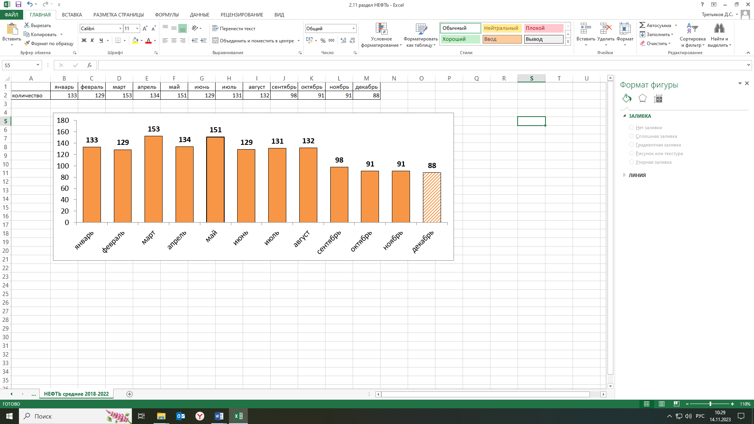

***Рис. 15. Среднемесячное количество аварий (инцидентов) на трубопроводах***

**2.11.Анализ происшествий, чрезвычайных ситуаций связанных с обрушением элементов транспортной и инженерной инфраструктуры**

В **декабре** за последние 5 лет (2018-2022 гг.) на территории округа зарегистрирована 1 ЧС связанное с обрушением элементов транспортной и инженерной инфраструктуры:

*04.12.2022 г. произошел взрыв и частичное обрушение 5 этажного многоквартирного жилого дома в г. Нижневартовск. Постановлением Администрации г. Нижневартовска № 840 от 04.12.2022г. с 18:00 (мск.) 04 декабря был введен режим «Чрезвычайной ситуации». Пострадало 14 человек, в том числе 10 человек погибло.*

**2.12. Анализ происшествий, чрезвычайных ситуаций биолого-социального характера**

В **декабре** за последние 5 лет (2018-2022 гг.) на территории округа чрезвычайные ситуаций биолого-социального характера не зарегистрированы.

**3. Прогноз возможных чрезвычайных ситуаций и происшествий**

**в декабре 2023 года**

**3.1. Прогноз метеорологической обстановки**

Средняя месячная температура воздуха ожидается -13,-20 °С, что около и ниже нормы на 1 °С.

В первой декаде ожидаются колебания температуры воздуха ночью от   
-13,-18 °С, при прояснениях -20,-25 °С, до -27,-32 °С, при прояснениях -35,-40 °С, днем от -11,-16 °С до -25,-30 °С. Во второй и третьей декадах – колебания температуры ночью от -8,-13 ℃ до -28,-33 °С, днем от -5,-10 ℃ до -19,-24 °С.

Месячное количество осадков предполагается около нормы (22-39 мм).

Снег предполагается в большинстве дней месяца *(рис.16,17).*

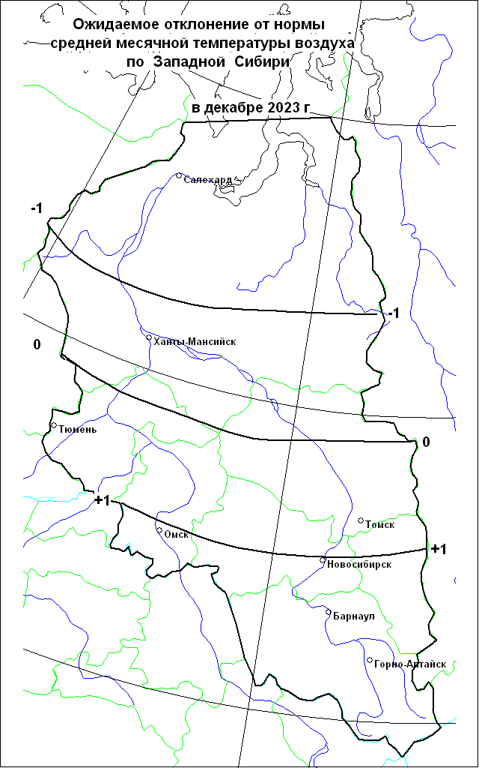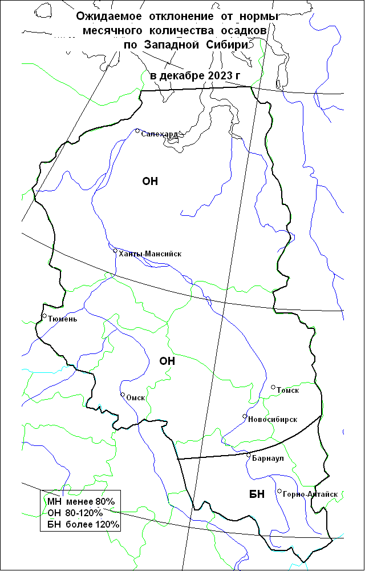

***Рис.16. Карты отклонений от норм, прогнозируемых температуры воздуха***

***и осадков в декабре 2023 г.***

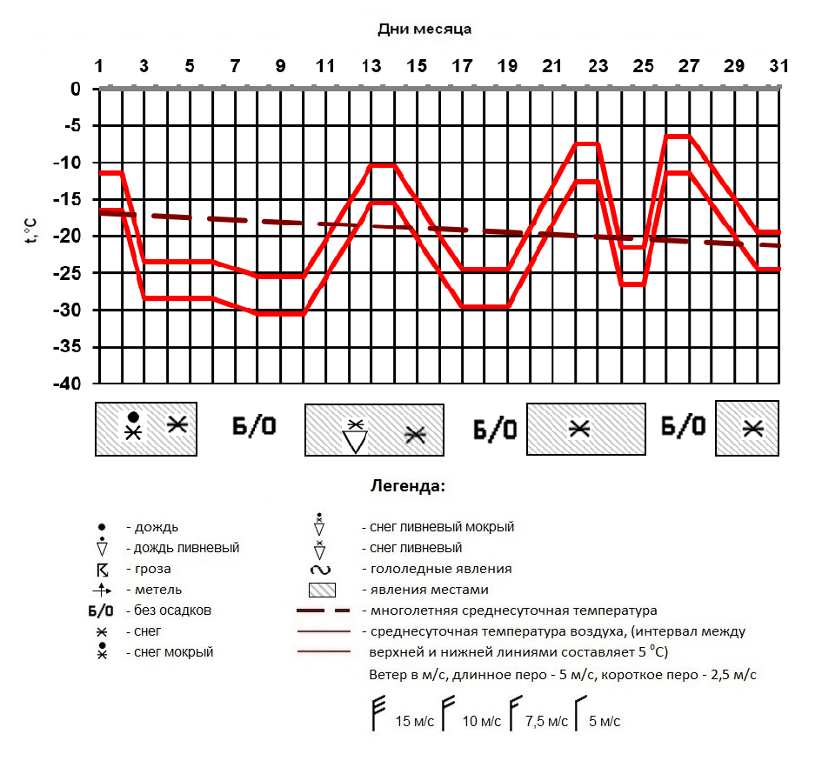

***Рис.17. Прогноз температуры воздуха и осадков в декабре 2023 г.***

**3.2. Основные источники возникновения ЧС природного характера**

***Прогноз обстановки на водных объектах***

Опасных гидрологических явлений и связанных с ними угроз БЖД не прогнозируется.

В течение месяца режим рек будет определяться ходом развития метеорологических параметров. Интенсивность нарастания толщины льда на реках округа будет меняться в соответствии с ходом температуры воздуха и составит от 0,6 до 1,7 см/сут.

***Происшествия на водных объектах***

**В декабре 2023 года** на территории автономного округа прогнозируется возникновение **0-1** несчастного случая, по факту нарушения правил охраны жизни людей на водных объектах, связанных с гибелью людей, в т.ч. при несанкционированном выходе на ледяной покров возможны провалы людей и техники под лед *(среднемноголетнее количество – 0,2, АППГ – 0 случаев)* *(рис.8,9)*.

Основная причина – несоблюдение техники безопасности при нахождении на водных объектах территории округа, неблагоприятные метеорологические явления *(****Источник ЧС*** *– неокрепший лед, человеческий фактор).*

***Прогноз геологической обстановки***

Проявлений опасных экзогенных геологических процессов не прогнозируется.

**3.3. Основные источники возникновения ЧС техногенного характера**

***Дорожно-транспортные происшествия***

**В декабре 2023 года, с вероятностью Р=0,4,** на территории автономного округа**,** возможно **возникновение ДТП, достигающего критериев чрезвычайной ситуации локального значения.**

Бóльшая часть ДТП прогнозируется на улично-дорожной сети городов и населенных пунктов: Нижневартовск, Сургут, Ханты-Мансийск, Нефтеюганск, Нягань, Пыть-Ях, Радужный. **Всего в декабре 2023 года ожидается 155-185 ДТП,** что на уровне среднемноголетних значений *(рис.10,11).*

В т.ч. автотрассах округа прогнозируется возникновение **45-55 ДТП.**

Крупные ДТП с большим числом пострадавших возможны на особо опасных участках федеральных и территориальных дорог.

ДТП в районах прогнозируются на опасных участках федеральных и территориальных дорог:

Федеральные автодороги:

-606-607 км Р-404 Тюмень – Тобольск – Ханты-Мансийск (Нефтеюганский район);

Территориальные автодороги:

- 44 км Сургут – Лянтор (Сургутский район);

- 8 км Нефтеюганск – левый берег р. Обь, (Нефтеюганский район);

- 186 км Сургут – Нижневартовск (Нижневартовский район);

Общее количество: 4 опасных участка дорог в 3 районах округа.

***Техногенные пожары***

**В декабре 2023 года, с вероятностью Р=0,3,** на территории автономного округа**,** возможно **возникновение техногенного пожара, достигающего критериев чрезвычайной ситуации локального значения.**

**В декабре 2023 года всего ожидается 190-220 техногенных пожаров** в зданиях и сооружениях жилого, социально-бытового, культурного назначения на территории автономного округа, что на уроне среднемноголетних значений *(рис.12,13, табл. 5).*

***Таблица 5. Среднемноголетнее количество техногенных пожаров***

***в декабре (2018-2022гг.)***

|  |  |  |  |
| --- | --- | --- | --- |
| **Районы** | **Количество пожаров** | **Городские округа** | **Количество пожаров** |
| Белоярский | 3 | Когалым | 5 |
| Березовский | 4 | Лангепас | 5 |
| Кондинский | 8 | Мегион | 4 |
| Нефтеюганский | 9 | Нефтеюганск | 7 |
| Нижневартовский | 11 | Нижневартовск | 30 |
| Октябрьский | 8 | Нягань | 7 |
| Советский | 7 | Покачи | 2 |
| Сургутский | 21 | Пыть-Ях | 4 |
| Ханты-Мансийский | 6 | Радужный | 2 |
|  |  | Сургут | 44 |
|  |  | Урай | 7 |
|  |  | Ханты-Мансийск | 8 |
|  |  | Югорск | 5 |

***Аварии на энергосистемах и объектах ЖКХ***

Возникновение аварий на энергосистемах и объектах ЖКХ, способных достигнуть масштабов ЧС, не ожидается.

***Аварии на железнодорожном транспорте***

Возникновение аварии на железнодорожном транспорте, способных достигнуть масштабов ЧС, не ожидается.

***Аварии на воздушном транспорте***

Возникновение аварии на воздушном транспорте,способных достигнуть масштабов ЧС, не ожидается.

***Аварии на объектах и системах магистральных трубопроводов***

Возникновение аварии на объектах и системах магистральных трубопроводов, способных достигнуть масштабов ЧС, не ожидается.

Показатели аварийности на объектах и системах магистральных трубопроводов имеют ежегодную тенденцию к снижению. **Всего ожидается   
70-100 локальных аварийных ситуаций** (инцидентов), порывов на трубопроводах, что ниже среднемноголетних значений *(рис.14,15).*

Большая часть аварийных ситуаций, прогнозируется в следующих районах округа: МР Нефтеюганский, МР Нижневартовский, МР Сургутский, МР Ханты-Мансийский, общее количество: 4 МР. *Основные причины – внешняя и внутренняя коррозия трубопроводов, сварных швов, технологический брак, человеческий фактор, метеоусловия.*

***Аварии на водных объектах и водном транспорте***

Возникновение аварии на водных объектах и водном транспорте, способных достигнуть масштабов ЧС, не ожидается.

**3.4. Основные источники возникновения ЧС биолого-социального характера**

***Эпизоотические риски***

Угрозы возникновения массовых инфекционных заболеваний среди животных и птиц, не прогнозируется. Возможно появление единичных случаев новых спорадических заболеваний трихинеллезом, лейкозом и прочими контагиозными инфекционными и вирусными болезнями среди диких, домашних и сельскохозяйственных животных.

Существует вероятность заболевания животных бешенством, наибольшая вероятность в Ханты-Мансийском, Октябрьском, Сургутском районах.

**4. Рекомендуемые превентивные мероприятия по снижению рисков возникновения чрезвычайных ситуаций**

***Для повышения эффективности работы по сбору и обмену информацией, с целью создания условий для оперативного реагирования сил и средств на возможные происшествия и чрезвычайные ситуации, территориальным органам федеральных органов исполнительной власти, органам исполнительной власти ХМАО - Югры, главам администраций муниципальных образований, начальникам пожарно-спасательных отрядов Федеральной противопожарной службы Главного управления МЧС России по ХМАО - Югре, органам, уполномоченным на решение вопросов в области ГО и ЧС муниципальных образований, руководителям и дежурным службам заинтересованных организаций и предприятий и населению в пределах своей компетенции рекомендуется:***

***4.1 В целях предотвращения возникновения техногенных пожаров***

Вести регулярную пропаганду во всех видах СМИ о соблюдении правил пожарной безопасности. Организовать проведение профилактических рейдов по обследованию жилых домов с вручением предложений и проведением противопожарных инструктажей под роспись. Провести работу по запрету использования населением самодельных и несертифицированных электронагревательных приборов, бытовых газовых, керосиновых, бензиновых и других устройств. Обеспечить контроль над своевременным обследованием и профилактическим ремонтом газового оборудования и сетей газоснабжения, противопожарным состоянием в жилых домах и объектах соцкультбыта. Обеспечить контроль за состоянием полигонов твердых коммунальных отходов (свалок), в том числе несанкционированных, не допуская открытого горения и задымления.

Проинформировать население об опасности неправильного и неосторожного обращения с пиротехническими изделиями, фейерверками, нарушения элементарных правил безопасности, а также использования их не по назначению. Необходимо четко соблюдать инструкции, которыми должны быть снабжены все пиротехнические изделия.

***4.2 В целях предотвращения аварийных и чрезвычайных ситуаций на системах жизнеобеспечения***

Предприятиям, эксплуатирующим оборудование систем жизнеобеспечения населения, проверить наличие аварийно-восстановительных бригад и их укомплектованность техникой и оборудованием. Заблаговременно предусмотреть и выполнить комплекс мероприятий по предупреждению чрезвычайных ситуаций на объектах и системах жизнеобеспечения населения. Принять меры по обеспечению бесперебойного водоснабжения и электроснабжения котельных и водозаборных сооружений, включая обеспечение этих объектов автономными резервными источниками электропитания. Создать необходимый запас материально-технических ресурсов для ликвидации аварийных ситуаций в жилищном фонде, на объектах и сетях коммунальной инфраструктуры. Организовать своевременную и бесперебойную поставку топливно-энергетических ресурсов на объекты жизнеобеспечения населения, обеспечивающие водоснабжение жилищного фонда и объектов социальной сферы. Уточнить планы переключения потребителей, при аварийном отключении ЛЭП и ТП, на резервные линии электроснабжения. Особое внимание следует уделить соблюдению правил пожарной безопасности при эксплуатации котельных, печей, отопительных приборов в связи с сезонным понижением температуры воздуха.

***4.3 В целях предотвращения аварий на авиационном, железнодорожном транспорте и магистральных трубопроводах***

Контролировать работоспособность транспортных коммуникаций, проводить комплексные профилактические мероприятия по недопущению аварий на железнодорожном и авиационном транспорте. Для недопущения аварий на магистральных трубопроводах (газо-, нефтепроводах) проводить патрулирование, организовывать выборочную проверку опасных участков трубопроводов. Уточнить состав сил и средств, привлекаемых для ликвидации ЧС, связанных с авиационным, железнодорожным, магистральным транспортом.

***4.4 В целях предотвращения аварийных ситуаций на автомобильных дорогах***

Осуществлять контроль технического состояния транспорта, используемого для перевозки людей и опасных грузов, пред рейсовой подготовки водителей;

Обеспечить готовность аварийных служб к реагированию на ДТП;

Организовать проведение бесед с водителями предприятий и организаций о последствиях употребления алкоголя перед поездкой с демонстрацией фото- и видеоматериалов с мест ДТП, постоянно проводить пропагандистскую работу через СМИ о необходимости соблюдения правил дорожного движения, о состоянии дорожного покрытия в период действия опасных и неблагоприятных метеорологических условий, необходимости использования необходимой автомобильной резины в соответствии с сезоном года.

Организовать постоянное взаимодействие с территориальными подразделениями центра медицины катастроф, районными медицинскими учреждениями и ГИБДД для своевременного реагирования на возможные ДТП;

Организовать готовность дорожных служб к обеспечению нормального функционирования транспортного сообщения.

В случае ухудшения обстановки проработать вопросы:

-дежурства экипажей скорой медицинской помощи, патрульных машин ГИБДД и подвоза ГСМ;

-организации мест питания, размещения водителей и пассажиров, информирования населения через СМИ о сложившейся обстановке, а также маршрутов объездных дорог.

***4.5 В целях предупреждения несчастных случаев на водных объектах***

Обеспечить контроль готовности спасательных служб к реагированию на происшествия.

Определить составы аварийных бригад, обеспечить их необходимым автотранспортом и оборудованием, провести тренировки по ликвидации аварий/происшествий на водных объектах. Обеспечить контроль и выполнение мероприятий по охране жизни людей на акваториях рек и водоемов в границах муниципальных образований.

Проводить разъяснительную работу среди населения, направленную на соблюдение мер безопасности при посещении водных объектов, особое внимание уделить организации работы по профилактическим и обучающим мероприятиям с детьми, включая проведение бесед и лекций по правилам безопасного поведения на водных объектах, в т.ч. на не окрепшем льду и оказанию первой медицинской помощи пострадавшим.

Организовать пропаганду в средствах массовой информации о последствиях несанкционированного выхода людей и техники к водным объектам, а также на неокрепший и прибрежный лед, в т.ч. на автозимники и ледовые переправы.

***4.6 В целях предотвращения чрезвычайных ситуаций, обусловленных ухудшением эпизоотической обстановки***

С целью недопущения возникновения новых и распространения очагов бешенства и других контагиозных заболеваний животных, осуществлять мониторинг ситуации их возникновения и проведение своевременных противоэпизоотических мероприятий.

В период ограничительных мероприятий (карантина) запретить проведение выставок собак и кошек, торговлю домашними животными, вывоз собак и кошек, отлов диких животных на территории районов, где отмечены очаги опасных болезней животных.

***4.7 В целях предотвращения чрезвычайных ситуаций, обусловленных ухудшением эпидемиологической обстановки, в том числе обусловленных новой коронавирусной инфекцией***

Обеспечить проведение комплекса предупредительных мер, а также контроль за необходимым запасом медикаментов, вакцин, для лечения и профилактики гриппа и острых респираторных вирусных инфекций (в т.ч. коронавирусной инфекции COVID-19).

Проводить противоэпидемические, профилактические мероприятия в учреждениях всех форм собственности и в первую очередь в местах массового скопления людей.

Организовать санитарно-просветительную работу через средства массовой информации и интернет ресурсы МО о методах и средствах профилактики простудных заболеваниях (ОРВИ и гриппа, коронавирусной инфекции) и мерах по их предупреждению.

*Подготовлен на основе информации Ханты-Мансийского ЦГМС - филиала ФГБУ «Обь-Иртышское УГМС», Управления Роспотребнадзора по ХМАО-Югре, Управления надзорной деятельности, КУ ХМАО-Югры «ЦОВиМСОБЖ», ГУ МЧС России по ХМАО-Югре, Филиала Севера Сибири ФГБУ «Авиаметтелеком Росгидромета», статистических данных.*

|  |  |  |
| --- | --- | --- |
| Временно  исполняющий обязанности  директора | **ДОКУМЕНТ ПОДПИСАН**  **ЭЛЕКТРОННОЙ ПОДПИСЬЮ**  Сертификат [Номер сертификата 1]  Владелец [Владелец сертификата 1]  Действителен с [ДатаС 1] по [ДатаПо 1] | Е.В. Викторов |

Территориальный центр анализа и прогноза угроз безопасности

тел. 8 (3467) 360-086 (доб. 210, 211)

e-mail: cov[risk@admhmao.ru](mailto:prognoz@as-ugra.ru); riskhmao@gmail.com.

http://risk.admhmao.ru